2. Sonntag im Advent – 10.12.2023

Deine kleine Kraft reicht!
Thema des Sonntags

1 Grundlegendes
1.1 Der biblisch-textliche Klangraum des Sonntags
Alttestamentliche Lesung: Jes 63,15-64,3
Epistel: Jak 5,7-8(9-11)
Evangelium: Lk 21,25-33
Predigttext: Offb 3,7-13

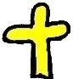
1.2 Vorbereitende Gedanken / thematisch-theologische Einführung zum
Predigttext
Der Predigttext kommt aus dem letzten Buch des Neuen Testaments, der Offenbarung (griech. „apokalypsis“ = Enthüllung).
Das Alte Testament beginnt mit der Schöpfungserzählung, wie alles begann. Das Neue Testament endet mit Visionen über die Zukunft. Diese werden mit eindrucksvollen Bildern gemalt.
Wann und wie werden sich diese Visionen erfüllen? Die Zeit ist und bleibt ein Geheimnis. Unser Glaube erlebt die Erfüllung im Hier und Jetzt. Und er hofft auf eine neue Zeit bei Gott.

Der Autor, Johannes, der „Seher“, schreibt in der Ich-Form. Seine Visionen entstehen während seiner Gefangenschaft auf der Insel Patmos. Zur damaligen Zeit herrscht Kaiser Domitian (81-96 n. Chr.). Er lässt sich „Herr und Gott“ nennen. Diese Anrede bringt viele Juden und Christen in große Schwierigkeiten. Johannes verweigert sich. In Off 1,9 sagt er: „Ich (Johannes) bin auf der Insel Patmos, weil ich das Wort Gottes verkündet und Zeugnis für Jesus abgelegt habe.“
Der Schreiber Johannes ist in den kleinasiatischen Gemeinden bekannt und wurde als Lehrer und Wanderprediger verehrt.
(Er ist nicht der Verfasser des Johannesevangeliums.)

Auf Patmos schreibt Johannes sieben Sendschreiben an sieben christliche Gemeinden in Kleinasien. Alle Briefe haben einen visionären Charakter. Die Bilder, die Johannes verwendet, müssen „übersetzt“ werden: Es wird das Vernichtungshandeln Gottes der herrlichen Zukunft der Gerechten gegenübergestellt.

In jedem Sendschreiben überbringt ein Engel (Bote Gottes, der die Autorität hat und ein vertrauenswürdiger und zuverlässiger Zeuge der Wahrheit ist) die Visionen den Gemeinden.
In unserem Abschnitt wird die Gemeinde in Philadelphia gelobt und den anderen als Vorbild hingestellt. Der auferstandene Christus („der Heilige, der Wahrhaftige“) spricht die Gemeinde an. Er legitimiert sich mit dem „Schlüssel Davids“. Dieses Bild stammt aus dem Buch des Propheten Jesaja (Jes 22,22). Wer diesen Schlüssel hat, kann den Zugang zum Palast Davids öffnen, zur Welt des Gottgesalbten.

In Offb 3,7 eröffnet der Schlüssel den Zugang zum ewigen Leben. Der Gemeinde von Philadelphia ist der Zugang möglich, denn sie ist in aller Bedrängnis standhaft geblieben – sie hat mit „ihrer kleinen Kraft“ Gottes Wort bewahrt und zu ihrem Glauben an Jesus Christus gestanden.

Verse 9 und 10: Die Gemeinde muss sich vermutlich gegen Angriffe von einzelnen Personen wehren, die aus der jüdischen Gemeinde stammen. Worin diese im Einzelnen bestehen, kann man nicht erkennen. Sie werden aber ihren Irrtum erkennen und entdecken, dass die christliche Gemeinde nicht anzugreifen ist.
Vers 11: Die Gemeinde wird ermuntert, bei ihrer Linie zu bleiben – sie werden damit ihr Ziel erreichen.

1.3 Der Leitgedanke für die Ausarbeitung in aller Kürze
Eine „kleine Kraft“ reicht. Nicht mehr und nicht weniger wird von der Gemeinde erwartet. Für sie ist die Tür zum Himmel geöffnet.

1.4 Der Predigttext und die Kinder
Kraft haben und stark sein ist ein Thema für Kinder, besonders für Jungs. Ein Kind mit „großer Kraft“ wird von anderen Kindern geachtet, manchmal auch gefürchtet.
Pädagogen und Pädagoginnen können mit den Kindern gemeinsam überlegen, wofür man die zur Verfügung stehenden Kräfte einsetzen kann.
Es gibt die Kraft der Muskeln. Das verstehen Kinder sofort. Es gibt aber auch die Kraft des Verstandes und die Kraft des Herzens. Davon haben Kinder eine Ahnung.

Eine aufgeschlossene Tür – ein Urbild. Wer hat den Schlüssel? Wer schließt auf? Vor der Tür stehen und durch die Tür gehen. Was ist dahinter?

Gefangenschaft für den Glauben, das kennen Kinder bei uns nicht. Vielleicht wird das eine oder andere Kind wegen seines Glaubens verlästert? Das tut weh.

Den Kaiser anbeten – wird in diesem Entwurf nicht bearbeitet. Vielleicht „betet“ man heute eher das Smartphone an? Anbeten hat Folgen.

2 Gottesdienstliche Elemente
2.1 Begrüßung
(liturgische Begrüßung, wie vor Ort üblich)

Es ist Advent.
Wir warten.
Wir warten auf die aufgeschlossene Himmelstür.
Wer steht davor?
Und wen erwartet Gott?
Davon wollen wir heute im Gottesdienst hören.

2.2 Kindgerechter (Wochen-) Psalm
Ps 80,2.3b.5-6.15-16.19-20 (Übertragung: Maria Salzmann)

Gott, tröste uns wieder.
Lass dein Angesicht leuchten.
Dann geht es uns gut.

Früher saßen wir auf deinem Schoß. Du hast uns angesehen.
Freude strahlte aus deinen Augen.
Aber jetzt gibst du uns Tränenbrot zu essen.
Und du reichst uns einen Krug voller Tränen zum Trinken.

Gott, tröste uns wieder.
Lass dein Angesicht leuchten.
Dann geht es uns gut.

Du hast uns wie einen Weinstock gepflanzt.
Du hast uns gehegt, gepflegt, gegossen und gedüngt.
Wir beten zu dir und du zürnst uns.
Lässt du uns jetzt allein?
Schütze doch, was du gepflanzt hast.

Gott, tröste uns wieder.
Lass dein Angesicht leuchten.
Dann geht es uns gut.

Höre auf unser Beten.
Lass uns nicht verdorren.
Du bist der Gärtner.
Pflanze deine Liebe in uns ein.
Wir haben Sehnsucht nach dir.

Gott, tröste uns wieder.
Lass dein Angesicht leuchten.
Dann geht es uns gut.

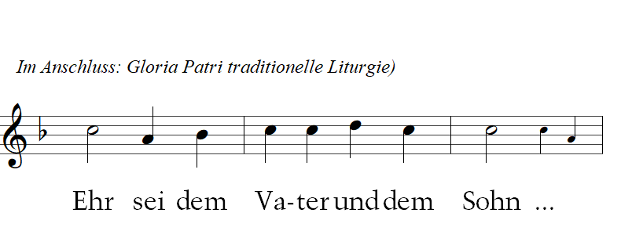

2.3 Eingangsgebet
Gott im Himmel, es ist Advent.
Wir sind zu dir gekommen
mit unserer Sehnsucht und Hoffnung.
Wir warten auf dich und eine heile Welt.
Werden wir etwas dazu tun?
Reicht unsere Kraft?
Öffne für uns die Tür zum Himmel.
Darum bitten wir.
Amen.
2.4 Liedvorschläge
WL: O Heiland, reiß die Himmel auf (EG 7)
WL: Es kommt die Zeit, in der die Träume sich erfüllen (E.GE 8)
Singet fröhlich im Advent (SvH o1)
Immer wieder wird Advent (SvH o2)
Mache dich auf und werde Licht (KGB 24)
Ein Licht geht uns auf (KGB 25)
Wir sagen euch an den lieben Advent (KGB 29, Verse 1+2)

2.5 Alternative Textvarianten der Lesungen
AT-Lesung: Jes 63,15–64,3 (BasisBibel © Deutsche Bibelgesellschaft, Stuttgart)
¹⁵Schau doch vom Himmel herab, wo du in Heiligkeit und Pracht wohnst!
Wo sind deine brennende Liebe und deine Macht?
Dein großes Mitgefühl und deine Barmherzigkeit – wir merken nichts davon.
¹⁶Du bist doch unser Vater! Abraham weiß nichts von uns und Israel kennt uns nicht. Du, Herr, bist unser Vater, „unser Befreier“ – das ist von jeher dein Name.
¹⁷Warum lässt du uns in die Irre gehen, sodass wir deinen Weg verlassen, Herr? Warum machst du unser Herz so hart, dass wir keine Ehrfurcht mehr vor dir haben? Wende dich uns wieder zu! Wir sind doch deine Knechte, wir sind die Stämme, die für immer dir gehören. ¹⁸Für kurze Zeit wurde dein heiliges Volk vertrieben, unsere Feinde traten dein Heiligtum mit Füßen. ¹⁹Es geht uns, als wärst du nie unser Herrscher gewesen. Es ist, als wären wir nicht nach deinem Namen benannt. Reiß doch den Himmel auf und komm herab, sodass die Berge vor dir beben!
^{64,1}Komm wie ein Feuer, das trockene Zweige in Brand setzt und Wasser zum Kochen bringt! Zeig deinen Feinden, wer du bist. Völker sollen vor dir zittern.
²Denn du vollbringst furchtbare Taten, die all unsere Erwartungen übertreffen. Komm doch herab, sodass die Berge vor dir beben!
³Noch nie hat man so etwas vernommen, noch nie hat jemand davon gehört. Kein Auge hat jemals einen Gott wie dich gesehen: Du allein tust denen Gutes, die auf dich hoffen.

Epistel: Jak 5,7-8(9-11) (BasisBibel © Deutsche Bibelgesellschaft, Stuttgart)
⁷Wartet geduldig, Brüder und Schwestern, bis der Herr wiederkommt. Seht, wie der Bauer auf die kostbare Frucht der Erde wartet: Er wartet geduldig, bis der Frühregen und der Spätregen gefallen sind. ⁸So seid auch ihr geduldig und stärkt eure Herzen, denn das Kommen des Herrn steht bevor. ⁹Brüder und Schwestern, beklagt euch nicht übereinander, damit ihr nicht verurteilt werdet. Seht doch, der Richter steht schon vor der Tür. ¹⁰Brüder und Schwestern, denkt an die Propheten, die ihre Botschaft im Namen des Herrn verkündet haben: Nehmt sie euch zum Vorbild dafür, Leid zu ertragen und Geduld zu haben. ¹¹Seht doch, wir preisen diejenigen glückselig, die standhaft geblieben sind. […] Denn der Herr ist voller Mitleid und Barmherzigkeit.

Evangelium: Lk 21,25-33 (BasisBibel © Deutsche Bibelgesellschaft, Stuttgart)
(Wer nur das Gleichnis vom Feigenbaum liest, kann folgende Hinführung verwenden:
Jesus hat den Menschen seiner Zeit in verschiedenen Bildern vom Warten erzählt. Im Evangelium für den 2. Sonntag im Advent hören wir von einem Bild.)

²⁵„Zeichen werden zu sehen sein an der Sonne, dem Mond und den Sternen. Auf der Erde werden die Völker zittern. Sie werden weder aus noch ein wissen vor dem tosenden Meer und seinen Wellen. ²⁶Die Menschen werden vor Angst vergehen. Sie warten auf die Ereignisse, die über die ganze Welt hereinbrechen werden. Denn sogar die Mächte des Himmels werden erschüttert werden. ²⁷Dann werden alle es sehen: Der Menschensohn kommt auf einer Wolke mit großer Macht und Herrlichkeit. ²⁸Aber ihr sollt euch aufrichten und euren Kopf heben, wenn das alles beginnt: Eure Erlösung kommt bald!“
²⁹Dann erzählte Jesus den Leuten ein Gleichnis: „Schaut euch doch den Feigenbaum an oder all die anderen Bäume. ³⁰Wenn ihr seht, dass sie Blätter bekommen, dann wisst ihr: Der Sommer ist bald da. ³¹So ist es auch mit euch: Wenn ihr seht, dass das alles geschieht, dann wisst ihr: Das Reich Gottes ist nahe.
³²Amen, (Wer nur das Gleichnis vom Feigenbaum nimmt, kann hier aufhören.)
das sage ich euch: Diese Generation wird nicht sterben, bevor dies alles geschieht.
³³Himmel und Erde werden vergehen, aber meine Worte werden nicht vergehen.“

Predigttext: Offb 3,7-13 (BasisBibel © Deutsche Bibelgesellschaft, Stuttgart)
⁷„Schreib an den Engel der Gemeinde in Philadelphia: ,So spricht der Heilige, der Wahrhaftige, der den Schlüssel Davids hat. – Was er öffnet, kann niemand wieder schließen. Und was er schließt, kann niemand wieder öffnen. – Er lässt euch sagen: ⁸Ich kenne deine Taten. Sieh hin, ich habe vor dir eine Tür geöffnet, die niemand wieder schließen kann. Du hast zwar nur wenig Kraft. Aber dennoch hast du an meinem Wort festgehalten und hast meinen Namen nicht verleugnet. ⁹Ich schicke nun einige Leute zu dir, die zur Versammlung des Satans gehören. Sie bezeichnen sich selbst als Juden. Aber das sind sie nicht, vielmehr lügen sie. Ich werde sie dazu bringen, dass sie zu dir kommen und sich vor deinen Füßen niederwerfen. Sie sollen erkennen, dass ich dich geliebt habe. ¹⁰Du hast dich an mein Wort gehalten, standhaft zu bleiben. Deshalb halte ich auch in der Stunde zu dir, wenn alles auf die Probe gestellt wird. Sie wird über die ganze Welt hereinbrechen, um die Bewohner der Erde zu prüfen. ¹¹Ich komme bald. Halte an dem fest, was du hast, damit dir niemand den Siegeskranz wegnimmt.
¹²Wer siegreich ist und standhaft im Glauben, den werde ich zu einer Säule machen im Tempel meines Gottes. Er wird ihn nie mehr verlassen müssen. Ich werde den Namen meines Gottes auf ihn schreiben und den Namen der Stadt meines Gottes. Diese Stadt ist das neue Jerusalem, das von meinem Gott aus dem Himmel herabkommen wird. Auch meinen neuen Namen werde ich auf ihn schreiben.‘ ¹³Wer ein Ohr dafür hat, soll gut zuhören, was der Geist Gottes den Gemeinden sagt!“

2.6 Fürbitten
2.6.1 Fürbitten für den Kindergottesdienst

Guter Gott, jeder von uns kann ein Engel sein.
Hilf uns, damit wir mit unserer kleinen Kraft etwas Gutes tun.
Guter Gott, behüte mich. Behüte, die zu mir gehören. Behüte die Welt.
Amen.

2.6.2 Fürbitten für den gemeinsamen Gottesdienst

Komm, du Gott, auf den wir warten.
Komm und stärke unsere kleine Kraft.
Komm, du Gott, der auf unsere Sehnsucht achtet.
Komm und stärke unsere kleine Kraft, die für die Hungernden sorgt.
Komm und stärke unsere kleine Kraft, die die Kranken pflegt.
Komm und stärke unsere kleine Kraft, die das Unrecht abwehrt.
Komm und stärke unsere kleine Kraft, damit die Hungernden essen, damit sich die Wunden schließen, damit die Betrogenen zu ihrem Recht kommen.
Komm.

Komm und stärke unsere kleine Kraft, damit wir Wege zum Frieden suchen.
Komm und stärke unsere kleine Kraft, damit wir uns für ein gerechtes Leben aller einsetzen.
Komm und stärke unsere kleine Kraft, für alle wichtigen Gespräche, damit wir zu Brückenbauern werden.
Komm und stärke unsere kleine Kraft, dass wir Lichter der Hoffnung entfachen.
Komm.

Komm und zeige uns deinen Weg, ewiger Gott.
Komm und begeistere deine Kirche.
Steck sie mit deiner Liebe an, damit sie auf dem Weg zu dir den Suchenden antwortet, die Trauernden tröstet und zusammen mit den Hoffnungsvollen deine Liebe besingt.
Komm und begeistere uns.
Nimm uns unsere Sorgen und unsere Unruhe,
erfülle uns mit adventlicher Freude
und segne alle, die zu uns gehören. Komm.
Amen.

3 Erzählvorschläge zum Predigttext
3.1 Erzählvorschlag für Kleine (3 bis 6 Jahre)

Einstieg:
Wer hat mehr Kraft?
Ein Löwe oder eine Maus?
- Aber die Maus hat auch eine kleine Kraft. Was kann sie mit ihrer kleinen Kraft besonders gut machen?
Ein Mann oder ein Kindergartenkind?
- Aber das Kindergartenkind hat auch eine kleine Kraft. Was kann es besonders gut machen?
Ein Opa oder ein Papa?
- Aber der Opa hat auch eine kleine Kraft. Was kann er besonders gut machen?

Ich will euch eine Geschichte aus der Bibel erzählen, von einer kleinen Kraft und von einer Belohnung.

Material (liegt griffbereit):
Ich lege ein braunes Tuch auf den Boden. Auf das Tuch lege ich drei mal drei Bausteine, als drei Ortschaften. An das braune Tuch lege ich ein blaues Tuch für das Meer. In das Meer lege ich aus Steinen eine Insel. An den Rand des Meeres lege ich ein Boot.
Figuren (kleine Spielfiguren oder Lego-Menschen oder Hütchen, …):
Johannes, 3 römische Soldaten, 6 Menschen, 3 Bausteine oder 3 Häuser, 2 Verbrecher, 1 Gefangener, kleines Boot (evtl. ein gefaltetes Boot), kleines Papier, kleiner Stift oder kleiner Stock), Bild von einer offenen Tür

Geschichte:
Hört eine Geschichte aus der Bibel.
Hier ist das Land Kleinasien. Das Land liegt am Meer. Im Meer gibt es eine Insel. Sie heißt Patmos. Mit dem Boot bringen Soldaten Verbrecher und Mörder auf die Insel.
(ein Soldat und zwei Verbrecher mit dem Boot auf die Insel bringen)
Dann rudert der Soldat wieder zurück an Land. Die Verbrecher bleiben auf der Insel. Sie können dort nicht weg. Sie können nicht so weit schwimmen.

Und hier ist das Festland. Da gibt es eine Stadt. (drei Bauklötzer oder Häuser legen)
Sie heißt Philadelphia. In ihr wohnen viele Menschen. (sechs Menschen in die Stadt stellen)
Hier treffen sich auch die Christen. (drei Figuren zusammenstellen)
Heute ist Johannes zu ihnen gekommen. (Johannes dazustellen)
Er erzählt Geschichten von Gott und von Jesus. Die Leute lauschen. Sie singen. Sie falten die Hände und beten zu Gott. Sie reden miteinander: „Was können wir Gutes tun?“
„Die alte Frau unten am Hafen ist krank. Ich besuche sie. Ich bringe ihr Brot mit.“ (eine Spielfigur zu einem Haus stellen)
„Ich gehe zu Jonas. Er schafft seine Arbeit nicht. Ich helfe.“ (eine Spielfigur zu einem Haus stellen)
„Marie bekommt ein Baby. Ich werde ihr helfen. Ich versorge das Neugeborene.“ (eine Spielfigur zu einem Haus stellen)
„So ist es gut.“ Die Menschen mögen Johannes.

In der Stadt gibt es Soldaten aus Rom. (drei Soldaten stellen)
Sie sagen zu den Menschen: „Der Kaiser hat befohlen! Kniet euch hin. Betet den Kaiser an! Der Kaiser ist Gott.“
„Nein!“, sagt Johannes. „So etwas darf man nicht tun. Ich bete zu meinem Gott. Ich bete nicht den Kaiser an.“

„Schweig!“ sagt der Soldat. Er fesselt Johannes. Er schubst ihn zum Hafen. Im Hafen liegt ein Boot. „Steig ein“, befiehlt der Soldat. „Rudere zur Insel Patmos. Dort gehörst du hin!“
Johannes steigt ins Boot ein. Der Soldat steigt ein. Johannes muss rudern. Der Weg ist weit. (Boot mit Johannes und einem Soldat zur Insel bringen)
Dann endlich kommt er an der Insel an. Johannes hat Angst. Der Soldat schubst ihn aus dem Boot. Dann rudert er allein zurück. (Boot und Soldat zurück zum Festland)
Johannes sieht ihm hinterher.
Und nun?
„Wo werde ich schlafen?
Was werde ich auf der Insel zu essen finden?
Gibt es hier eine Quelle mit frischem Wasser?“
Johannes setzt sich auf einen Felsen.

„Mein Gott, hier bin ich!“ Johannes setzt sich.
Er sieht Bilder in seinem Kopf. Es sind Bilder von einer neuen Welt. Eine Stimme sagt: „Schreib, Johannes! Schreib an die christliche Gemeinde in Philadelphia. Schreib ihnen einen Brief. Erzähle ihnen von Gottes neuer Welt.“ (offene Tür neben Johannes legen)
Johannes schreibt: (kleines Papier, Stift zu Johannes legen)

„Liebe christliche Gemeinde,
höre: Jesus ist heilig. Er hat den Schlüssel in der Hand. Damit schließt er die Tür zum Himmel auf. Das tut er für euch.
Ihr habt eine kleine Kraft. Jesus Christus sieht, was ihr Gutes tut. Ihr erzählt Geschichten von Gott. Ihr singt und lobt Gottes Namen. Ihr helft. Das ist genug. Kommt! Geht durch die offene Tür.“

Als das Boot wieder mit einem Gefangenen kommt, gibt Johannes dem Ruderer den Brief mit. „Gib den Brief bitte bei Jonas in Philadelphia ab.“ (Boot kommt und fährt)

Der Soldat kann nicht lesen. Er rudert zurück. Er gibt den Brief Jonas.
Jonas liest den Brief vor:
„Liebe christliche Gemeinde,
höre: Jesus ist heilig. Er hat den Schlüssel in der Hand. Damit schließt er die Tür zum Himmel auf. Das tut er für euch.
Ihr habt eine kleine Kraft. Jesus Christus hat gesehen, was ihr Gutes tut. Ihr erzählt Geschichten von Gott. Ihr singt und lobt Gottes Namen. Ihr helft. Das ist genug. Kommt! Geht durch die offene Tür.“

Impuls:
- Was haben die Leute von Philadelphia mit ihrer kleinen Kraft gemacht?
- Fällt dir etwas ein, was du Gutes tun kannst?

3.2 Erzählvorschlag für die Großen (7 bis 12 Jahre)
Einstieg: Kräfte messen
Material: 1-4 ½ Besenstiele (ca. 40-45 cm)

Heute geht es in der Geschichte um Kraft. Wenn ich in unsere Runde sehe, dann habt ihr alle Kraft, große Kraft und kleine Kraft.
Ich brauche zwei Kinder mit einer großen Kraft. Ihr stellt euch gegenüber. Zwischen euch ist der Stock. So fasst ihr in an: rechte Hand A, linke Hand B, linke Hand A, rechte Hand B.
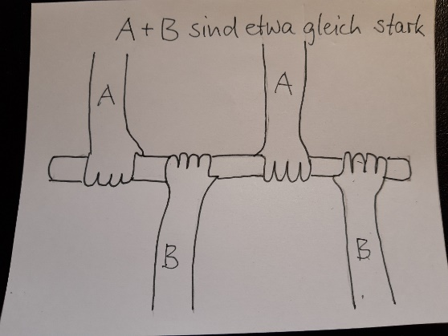

(Kämpft ein größeres Kind A mit einem kleineren B, dann fassen sie den Stock so an: rechte Hand B, linke Hand A, rechte Hand A, linke Hand B.)

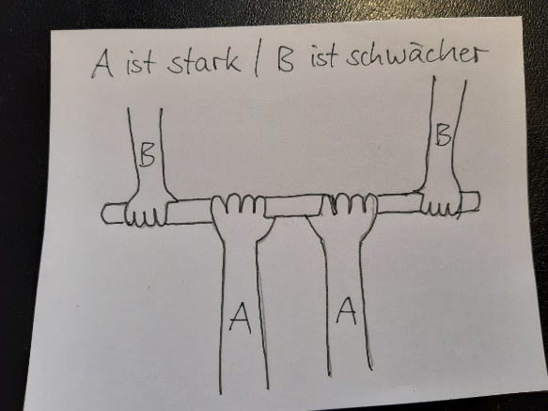

Eure Aufgabe ist es, dem anderen Kind den Stock aus der Hand zu drehen. Wer hat mehr Kraft?
Und so beginnt ihr:
Ritual
A und B geben sich die Hand und sagen zueinander: „Ich wünsche dir einen guten Kampf!“ Dann beginnt ihr zu kämpfen. Wenn ein Kind „Stopp“ sagt, hört ihr sofort auf mit Kämpfen. Gebt euch die Hand und sagt zueinander: „Ich danke dir für den guten Kampf.“
Jetzt könnt ihr beginnen.
1-4 Gruppen können – wenn der Raum groß genug ist – gleichzeitig kämpfen.

Auswertung:
Wie ging es euch mit eurer Kraft?
Wofür brauchst du eine große Kraft?
Wofür reicht eine kleine Kraft?

Ob ich mit meiner Kraft etwas Gutes mache, entscheide ich.
Ob ich mit meiner Kraft etwas Böses mache, entscheide ich.
Material (liegt griffbereit):
Ich lege ein braunes Tuch auf den Boden. Auf das Tuch lege ich drei mal drei Bausteine, als drei Ortschaften. An das braune Tuch lege ich ein blaues Tuch für das Meer. In das Meer lege ich aus Steinen eine Insel. An den Rand des Meeres lege ich ein Boot.
Figuren:
Johannes, 3 römische Soldaten, 3x3 Menschen, 2 Verbrecher, 1 Gefangener, kleines Boot (evtl. ein gefaltetes Boot), kleines Papier, kleiner Stift oder kleiner Stock), Bild von offener Tür

Geschichte:
Bibel in die Hand nehmen. Ganz vorn aufschlagen.
Ganz am Anfang der Bibel steht die Geschichte, wie Gott die Welt geschaffen hat.
„Und siehe, es war sehr gut.“
Ist die Welt wirklich so gut?
Nein. In allen Zeiten haben Menschen erlebt, wie kaputt die Welt ist und wie böse Menschen sein können.
Bibel am Ende aufschlagen.
Vielleicht hören wir deshalb am Ende der Bibel von einer neuen, guten Welt? Die Tür für die neue Gotteswelt schließt Jesus auf.
Hört eine Geschichte von einer kleinen Kraft, die ausreicht, und von einer geöffneten Tür:

Hier ist das Land Kleinasien. Das Land liegt am Meer. Im Meer gibt es eine Insel. Sie heißt Patmos. Mit dem Boot bringen Soldaten Verbrecher und Mörder auf die Insel. (zwei Verbrecher und ein Soldat rudern zur Insel, Verbrecher absetzen, Boot und Soldat an das Festland bringen)
Dann rudern sie wieder zurück an Land. Die Verbrecher bleiben auf der Insel. Sie können dort nicht fort. Sie können nicht schwimmen.

Und hier ist das Festland. Da gibt es Dörfer und Städte. Hier wohnen viele Menschen. (Menschen in die Städte stellen)
Hier treffen sich auch die Christen. (drei Figuren zusammenstellen)
Heute ist Johannes zu ihnen gekommen. (Johannes dazustellen)
Er erzählt Geschichten von Gottes neuer Welt und Jesus Christus. Die Leute lauschen. Sie singen und sie beten zu Gott. Sie reden miteinander: „Wie wird die neue Welt Gottes sein?“ „Und was können wir jetzt schon Gutes tun?“
„Die alte Frau unten am Hafen ist krank. Ich besuche sie. Ich bringe ihr Brot mit.“
„Ich gehe zu Jonas. Er schafft seine Arbeit nicht. Ich helfe.“
„Marie bekommt ein Baby. Ich werde ihr helfen. Ich versorge das Neugeborene.“
„So ist es gut. Auf Wiedersehen!“ Johannes geht weiter in die nächste Stadt. Er ist ein Wanderprediger. Überall erzählt er von Gott und Jesus Christus. Die Menschen mögen ihn.
In jeder Stadt gibt es Soldaten aus Rom. (in jede Stadt einen Römischen Soldaten stellen)
Sie sagen zu den Menschen: „Der Kaiser hat befohlen! Kniet euch hin. Beugt euren Kopf auf die Erde. Betet und sagt: Du, Kaiser bist Gott.“
„Nein!“, sagt Johannes. „Ich bete zu Gott. Ich bete nicht den Kaiser an.“

Ein Soldat fesselt Johannes. Er schubst ihn zum Hafen. Im Hafen liegt ein Boot.
„Steig ein“, befiehlt der Soldat. „Rudere zur Insel Patmos. Dort gehörst du hin!“
Johannes steigt ins Boot ein. Der Soldat steigt ein. Johannes muss rudern. Der Weg ist weit. (mit dem Boot, Johannes und einem Soldaten zur Insel Patmos rudern, Johannes absetzen und das Boot mit dem Soldaten zurück ans Festland bringen)
Dann endlich kommt er auf der Insel an. Johannes hat Angst. Der Soldat schubst ihn aus dem Boot. Dann rudert er allein zurück.
Johannes sieht ihm hinterher.
Und nun?
„Wo werde ich schlafen?
Was werde ich auf der Insel zu essen finden?
Gibt es hier eine Quelle mit frischem Wasser?“

Johannes setzt sich auf einen Felsen.
„Mein Gott, hier bin ich!“
Da fallen Johannes Bilder ins Herz. Es sind Bilder von einer neuen Welt.
Eine Stimme sagt: „Schreib, Johannes! Schreib an die christlichen Gemeinden, die dich kennen. Schreib ihnen Briefe.“
Johannes schreibt. Er hört in sein Herz. Er sieht in sein Herz. Er schreibt und schreibt.
Den sechsten Brief schreibt er an die Gemeinde in Philadelphia. (kleines Papier, Stift zu Johannes legen)

„Liebe Gemeinde,
hört: Jesus ist heilig. Er hat den Schlüssel in der Hand. Damit schließt er die verschlossene Tür zu Gottes neuer Welt auf. Das tut er für euch. Die Tür ist nun offen. (Bild von offener Tür legen)
Ihr, Gemeinde in Philadelphia, habt eine kleine Kraft. Der Heilige hat gesehen, was ihr damit tut. Ihr erzählt Geschichten von Gott. Ihr singt und lobt Gottes Namen. Ihr helft anderen Menschen in Not. Das ist genug. Kommt! Geht durch die offene Tür.“

Sieben Briefe schreibt Johannes.
Als das Boot wieder mit einem Gefangenen kommt, gibt Johannes dem Ruderer die Briefe mit. „Verteile sie, bitte.“ (Ruderer kommt und geht ins Boot)

Der Soldat kann nicht lesen. Er gibt die Briefe einem Menschen aus der christlichen Gemeinde.
So kommt auch der Brief in Philadelphia an.
Einer liest den Brief vor:
„Liebe Gemeinde,
höre: Jesus ist heilig. Er hat den Schlüssel in der Hand. Damit schließt er die verschlossene Tür zu Gottes neuer Welt auf. Das tut er für euch. Die Tür ist nun offen.
Ihr, Gemeinde in Philadelphia, habt eine kleine Kraft. Der Heilige hat gesehen, was ihr damit tut. Ihr helft, wo es nötig ist. Ihr erzählt Geschichten von Gott und Jesus Christus. Ihr singt und lobt Gottes Namen. Das ist genug. Kommt! Geh durch die offene Tür in Gottes neue Welt.“

Impuls:
Erinnert ihr euch an das Kämpfen vom Anfang?
Wir wollen gern eine große Kraft haben.
In unserer Geschichte ging es nur um eine kleine Kraft. Sie reicht.
Lasst uns noch mal zusammentragen, was die Menschen mit ihrer kleinen Kraft Gutes getan haben.
(Kinderantworten einsammeln)

Und wir?
Kann und will ich mit (m)einer kleinen Kraft etwas Gutes tun?
(Antworten sammeln)

Wieviel Gutes muss man tun, um in Gottes neue Welt zu kommen? Muss man überhaupt …???
(philosophische Frage, wir sind alle unwissend, viele Antworten einsammeln, Für und Wider bedenken)

4 Kreative Bausteine (zum Aussuchen für Kleine und Große)
A) Merkzettel schreiben:
Wofür reicht meine kleine Kraft?

B) Bild malen:
Was ich schon immer mal Gutes tun wollte.

C) Nesterspiel:
Dauer: ca. 30 min
Material: A3-Blatt, Buntstifte, Würfel, ein Teller mit kleinen Süßigkeiten (Gummibären, M&M, Nüsse), kleine weiße Zettel zum Beschriften von Aufgaben, 2. Teller

Große Kindergottesdienst-Gruppe: kleine Gruppen bilden (insgesamt höchstens 5 Gruppen)
Kleine Kindergottesdienst-Gruppen: 1-2 Kinder sind in einer Gruppe.
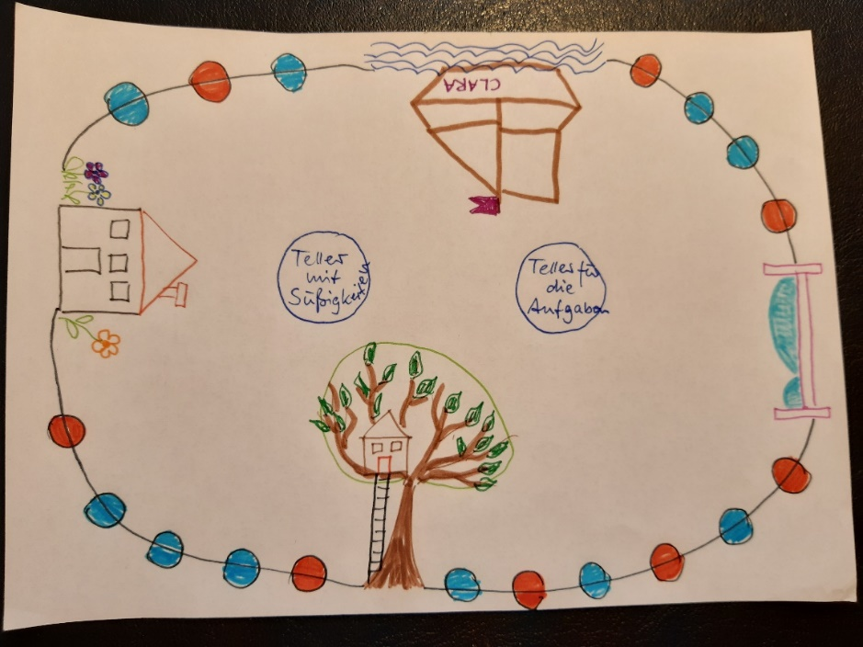
A3-Blatt – jede Gruppe malt auf dieses Blatt ein „Nest“ (ein Zuhause).

Die Spielleitung verbindet alle Nester zu einem Kreis und malt 1-6 Punkte auf jede Kreislinie zum nächsten Nest. Die Punkte werden in 2 Farben gemalt: rot und blau.

Jede Gruppe überlegt sich zwei Aufgaben, die man sofort machen kann, und schreibt sie jeweils auf einen Zettel, z.B.: Macht drei Kniebeuge.

Die Spielleitung stellt in die Mitte zwei Teller. Auf dem einen liegen viele kleine Süßigkeiten (z.B. Gummibären, M&M, Nüsse), auf dem anderen liegen die Aufgabenkarten.
Jede Gruppe bekommt eine Spielfigur und setzt sie in ihr Nest. Jede Gruppe beginnt im eigenen Nest.
Gruppe 1 würfelt. Sie läuft mit ihrem Spielmännchen im Uhrzeigersinn so viele Punkte, wie der Würfel anzeigt. Kommen sie am Ende ...
… auf ein Nest, dann müssen sie dieser Gruppe etwas Gutes tun, z.B. ein Lob aussprechen, 1x streicheln, …;
… auf einen roten Punkt, dann muss man eine Aufgabe lösen;
… auf einen blauen Punkt, dann darf sich jeder aus der Gruppe eine kleine Süßigkeit nehmen.
Das Spiel ist zu Ende, wenn die Aufgabenkarten und/oder Süßigkeiten alle sind.

Arbeitsgruppe:
Maria Salzmann, Studienleiterin i.R., Radebeul
Wolfram Salzmann, Pfarrer i.R., Radebeul

Anlagen Musik:
Die Kinder- und Jugendkantoren und -kantorinnen in den Kirchenbezirken der Ev.-Luth. Landeskirche Sachsens mit Detlev Küttler, Ulrike Pippel, Sigrid Schiel, Luise Wenk und die Fachbeauftragte für Chor- und Singarbeit Martina Hergt
Anhänge
3 Erzählvorschläge zum Predigttext
Bilder Offene Tür (Quelle: Pixabay)
